Пояснительная записка

1. Идея проекта заключается в проверке своих навыков так называемой точности наведения на объекты появляющиеся на экране. Данный проект даст возможность вам проверить свои навыки и улучшать их, проделывая регулярные тренировки. Сам результат вы можете наблюдать при виде своего времени прохождения теста, условия тестирования навыков всегда равны, поэтому наблюдать за своим прогрессом будет проще простого.

“Кому может быть полезен?” – Ответ очень прост, ведь с каждым годом растет индустрия киберспорта и игр в частности, во многих из которых нужна скорость и точность управления мышкой. Примером могут послужить две самые популярные игровые дисциплины CS:GO и DOTA в каждой из которых необходима каждая миллисекунда времени.

2. Структура тренировочной системы идет очень просто. К изначальной кнопке присвоено при нажатии запускать следующую функцию, таким образом идёт до конца прохождения всех 30 кнопок появившихся на экране

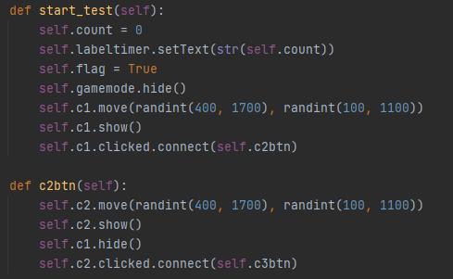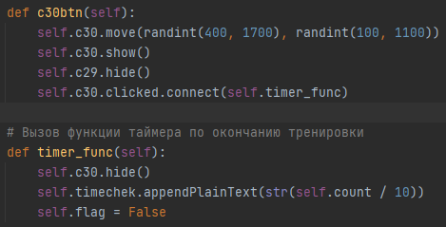

3. Используя библиотеку PyQT5.QtCore был взят элемент Qtimer, с помощью которого был интегрирован секундомер, который позволяет отслеживать результат тренировок

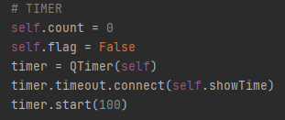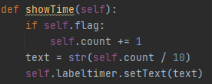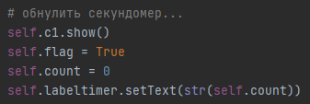

4. Информационный блок, который выводит основную информацию после прохождения тестирования

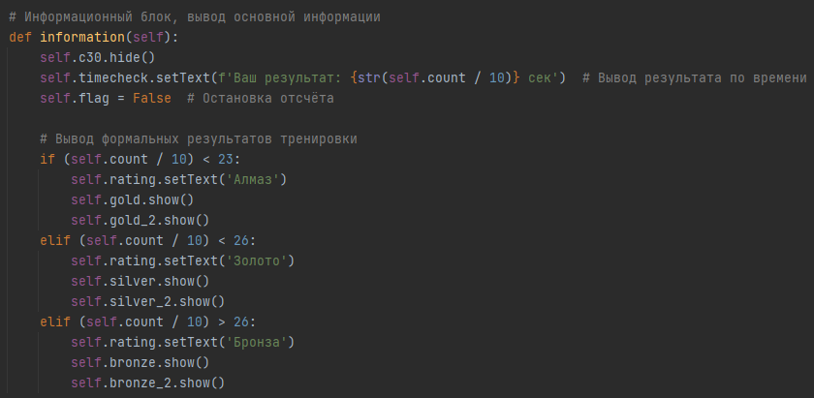

5. Была создана база данных, которая выводит время профессиональных игроков, “прошедших” данное тестирование и их лучшее время, результаты которых вы можете увидеть в списках лучших игроков

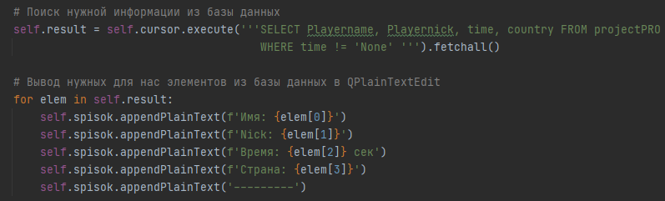

6. Скрытие элементов до начала тренировки и их повторное скрытие при нажатии кнопки “Сбросить”

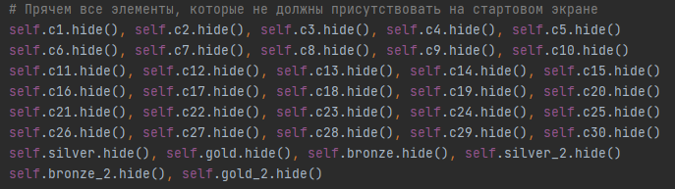

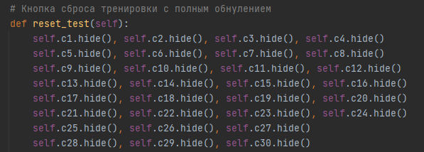

7. Заключение

В итоге всей работы была создана программа-тестировщик навыков точности, которая способна в случайном месте на определенном поле создавать объекты при прохождении которых выводится ваш результат, который вы можете сравнить с лучшими игроками во всем мире.

Доработать проект можно многими вещами, к примеру создать ещё несколько режимов тренировок, отличающихся друг от друга, при входе запрашивать ваши уникальные данные, в результате чего можно проводить соревнования между людьми у которых будут выводится их индивидуальные результаты